 | 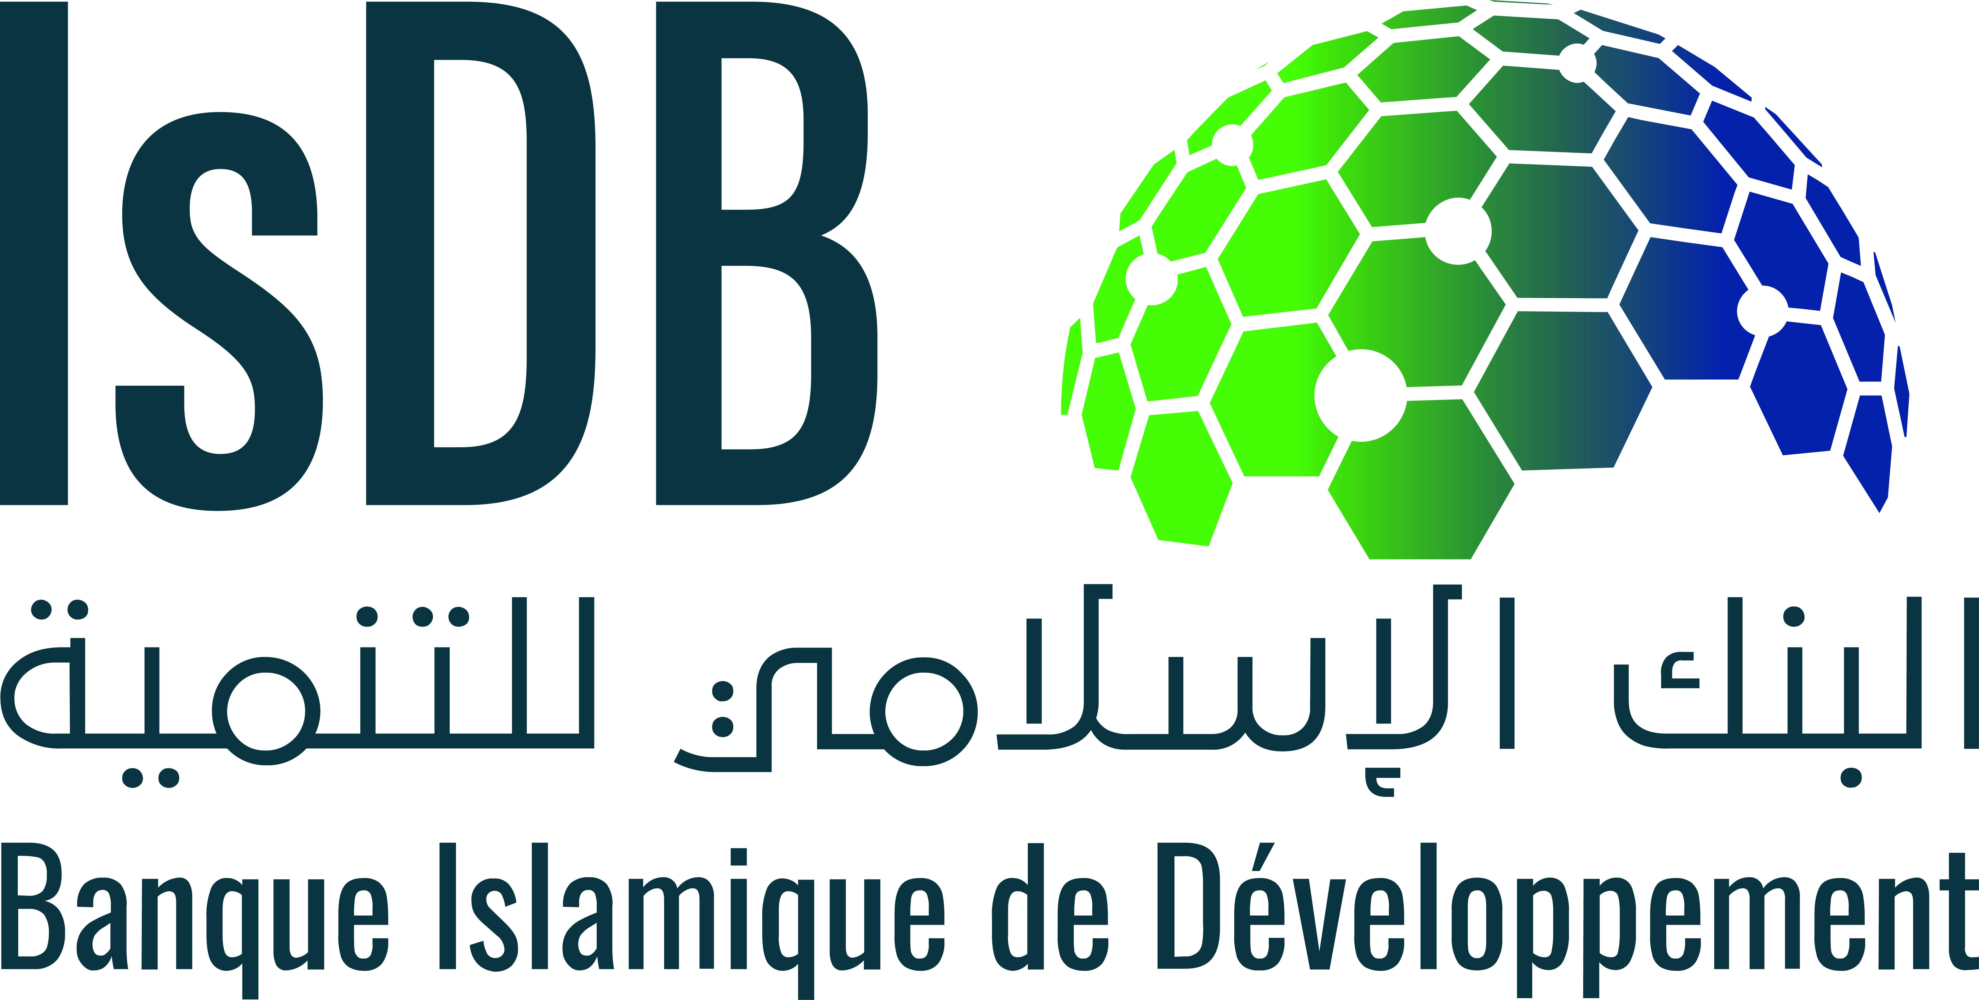
Union des Comores  Unité – Solidarité – Développement  ------------- | Banque Islamique de Développement (BIsD)  -----------------
APPEL À MANIFESTATION D’INTÉRÊT
(SERVICES DE CONSULTANT INDIVIDUEL)

Pays : Union des Comores
Projet : Renforcement des capacités du Ministère des finances, Budget et du secteur Bancaire
Secteur : Gouvernance et Finances
Services de Consultant : Élaboration de la politique d’endettement et Formation à l’analyse de la viabilité de la dette
Mode de financement : Don
N° de financement :
N° d’identifiant du projet : COM1006

Le Ministère des Finances, du Budget, et du secteur Bancaire a reçu un don de la Banque Islamique de Développement afin de couvrir le coût d’un projet de Renforcement des capacités, et a l’intention d’utiliser une partie des sommes accordées pour financer des services de consultant pour l’élaboration de la politique d’endettement et formation à l’analyse de la viabilité de la dette auprès de la Direction Nationale de la Dette publique pendant une durée de 15 jours ouvrables.
La mission consiste à :
- Renforcer les capacités d’analyse des gestionnaires de la dette en Union des Comores et
- Former le personnel de la chaine de la dette à la formulation de la stratégie d’endettement public.
Sont joints au présent appel à manifestation d’intérêt, les Termes de Références (TDRs) de la mission : accessible sur ce lien : (http://sipp.anacep.km/Document/lire_pdf/ TDRS_elaboration_pol_endettement.pdf)
L’Agence Nationale de Conception et d’Exécution des Projets (ANACEP) invite les bureaux Consultants (Consultants) éligibles à manifester leur intérêt en vue de fournir les services ci-dessous. Les consultants doivent fournir des renseignements spécifiques démontrant qu’ils sont pleinement qualifiés pour réaliser les prestations (Documentation, références de prestations similaires, expériences dans des conditions comparables, disponibilité de compétences adéquates parmi leur personnel, etc.)
La langue de travail est le français.
- Les critères de recevabilité sont :
- Éligible en vertu des règles d’éligibilité de la BIsD (paragraphe 1.14 à 1.22) : conformément aux directives pour l’acquisition de Services de consultants dans le cadre de projets financés par la Banque Islamique de Développement, en date du mois d’Avril 2019,
- Le dossier de candidature doit être composé comme suit :
  - Lettre de candidature adressé au Directeur Général de l’ANACEP ;
  - Note de compréhension de la mission (maximum 2 pages)
  - Copies des diplômes justificatifs des capacités du consultant à réaliser la mission ;
- Présentation du dossier avant la date butoir

- Méthodologie de sélection du consultant
La méthodologie de sélection retenue est la Sélection Fondée sur la Qualité et le Coût (SFQC), conformément à l’accord de financement et aux « Directives pour l’acquisition des services de consultants dans le cadre de projets fiancés par la Banque Islamique de Développement » en date du Moi d’avril 2019.
- Profil du consultant individuel et critères de sélections
Le consultant expert en gestion de la dette/politique de la dette/analyse de la dette doit :
- Avoir une formation de niveau universitaire ou équivalent en économie, Gestion finance, comptabilité, finances publiques ou un autre domaine pertinent,
- Avoir une expérience de minimum de 10 ans dans la gestion de la dette,
- Avoir une bonne maîtrise des outils d’analyse de la dette à moyen terme (SDMT) et à long terme (CVD),
- Avoir une bonne expérience dans l’élaboration de politique de la dette,
- Avoir une bonne maitrise de l’utilisation des outils informatiques pour la gestion de la dette,
- Avoir une expérience avérée en tant que formateur,
- Parfaite maîtrise du français écrit et oral,
- Avoir une connaissance de l’environnent institutionnel de la gestion de la publique aux Comores.

- Dépôt de manifestations d’intérêts
Les manifestations d’intérêts doivent être adressées à Monsieur le Directeur Général de l’ANACEP, soit en :
  - Version papier déposée à l’adresse ci-après : Direction Générale de l’ANACEP située en face d’Al-Camar, B.P 2494, Téléphone : 773 28 85 /37921 12
Moroni - Union des Comores.

  - Ou en version électronique à l’adresse : anacep.comores@gmail.com
- au plus tard le lundi 28 septembre 2020 à 12 h 00 mn (date butoir).
- Demande d’informations additionnelles
Les consultants intéressés peuvent obtenir des informations additionnelles aux jours, heures à l’adresse mentionnées ci-dessus, du Lundi au Vendredi à partir de 8:00 à 17:00 heure locale.
- Adresse : Direction Générale de l’ANACEP située en face d’Al-Camar,
B.P 2494,
Téléphone : 773 28 85 /37921 12
Moroni- Union des Comores

